- ТЕСТИРОВАНИЕ ОПЕРАТИЫНЫХ ЗАПОМИНАЮЩИХ УСТРОЙСТВ

5.1. Классификация запоминающих устройств

В настоящее время существует много разнообразных устройств, которые позволяют хранить информацию и выполнять с ней такие операции, как чтение и запись. Это такие устройства, как регистры, оперативная память, кэш-память, дисковые накопители, флэш-память, постоянные запоминающие устройства, магнитные карточки и другие разновидности памяти. Далее будем рассматривать только полупроводниковую память, представленную в виде отдельной микросхемы (кристалла) или являющуюся частью СБИС – так называемую встроенную память (embedded memory).
К основным характеристикам памяти можно отнести.
1. Информационная емкость – максимально возможный объем хранимой информации.
2. Организация – число хранимых слов и их разрядность, иногда указывают количество банков памяти.
3. Число портов ввода-вывода данных (одно-, двух- или много портовая память) и их реализация (двунаправленные или раздельные линии на ввод и вывод данных).

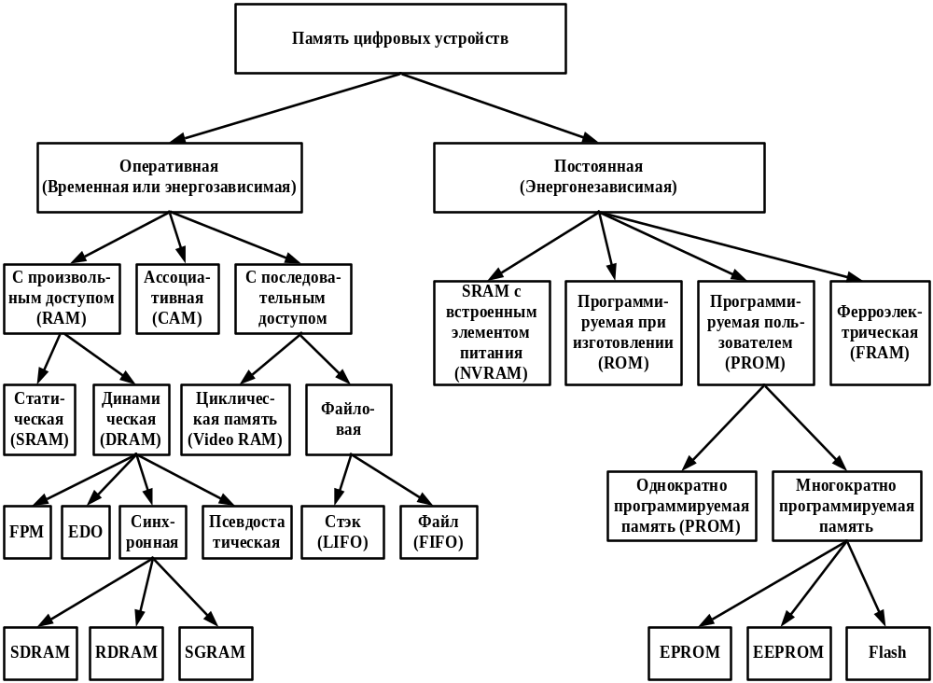
Рис.5.1. Классификация полупроводниковой памяти
4. Быстродействие – оценивается временем чтения, записи или длительностью цикла чтения-записи.
На рисунке 5.1 приведена классификация полупроводниковой памяти, используемой в современных компьютерах. В данной работе исследуются вопросы тестирования оперативных запоминающих устройств (ОЗУ).

5.2. Классические модели неисправностей ЗУ

На рисунке 5.2 представлена общая функциональная модель динамического ОЗУ. Для статического ОЗУ схема будет аналогичной, только в ней будет отсутствовать блок управления регенерацией.

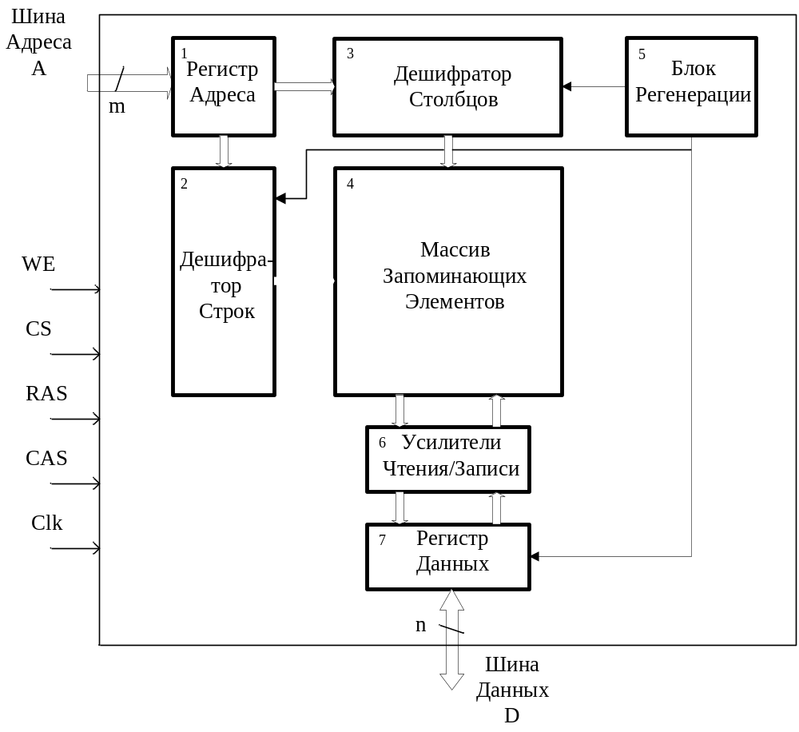
Рис.5.2. Функциональная модель ОЗУ

В соответствии с функциональной моделью ОЗУ, которая приведена на рисунке 5.2, возможные неисправности микросхем ЗУ можно представить двумя основными группами.
1. Неисправности схем обрамления.
2. Неисправности массива запоминающих элементов памяти.
Рассмотрим более подробно данную классификацию неисправностей.
5.2.1. Неисправности схем обрамления

К неисправностям схем обрамления относят следующие модели неисправностей.
1. Модели адресных неисправности (неисправности дешифраторов адреса). Традиционно адресные неисправности (Address Decoder Faults – AF) включают в себя следующие модели:
- Ни одна из всех ячеек памяти не доступна по заданному адресу.
- Заданная ячейка памяти недоступна.
- По заданному адресу памяти осуществляется доступ сразу к нескольким ячейкам.
- Доступ к заданной ячейке памяти осуществляется по нескольким адресам.
2. Модели неисправностей логики чтения/записи.
3. Модель неисправности типа обрыв (Stuck Open Fault − SOF).
4. Модель неисправности разрушающая операция чтения (Read Disturb Fault Model – RDF).
5. Модель неисправности слабый запоминающий элемент (Weak Cell Fault Model - WCF).
6. Модель неисправности ошибочная запись (False Write Through Fault Model – FWTF).
Все приведенные неисправности в электронном обрамлении запоминающего устройства могут быть обнаружены классическими тестами, обнаруживающими неисправности матрицы запоминающих элементов, либо путем внесения временных задержек в данные тесты памяти.

5.2.2. Неисправности массива ячеек ЗУ

Все множество неисправностей матрицы запоминающих ячеек ЗУ делится на подмножества в зависимости от количества ячеек, участвующих в описании конкретной неисправности. Выделяют неисправности, в которых участвуют.
1. Одна ячейка ЗУ.
2. Две ячейки ЗУ.
3. Более двух ячеек ЗУ (кодочувствительные неисправности).
Данная классификация характерна как для статических, так и для динамических ОЗУ.
К неисправностям, затрагивающим одну ячейку ЗУ, относят.
1. Константные неисправности (Stuck-At Faults - SAF). Данные неисправности характеризуются тем что, состояние конкретной ячейки ЗУ (неисправной) постоянно находится в одном из возможных состояний: нуля (0) или единицы (1) независимо от выполненных ранее операций записи в данную ячейку противоположного значения. Соответственно различают неисправность константного нуля (Stuck-At 0 - SAF) и неисправность константной единицы (Stuck-At 1 - SAF1). Также выделяют однократные и многократные константные неисправности.
2. Переходные неисправности (Transition Faults - TF). Подобные неисправности характеризуются невозможностью логического перехода состояния неисправной ячейки ЗУ из 0 в 1 (transition up) ⟨↑⟩ или из 1 в 0 (transition down) ⟨↓⟩ при выполнении соответствующих операций записи. Данный тип неисправности достаточно близок по своей сути к константным неисправностям. Действительно если ячейка, имеющая переходную неисправность, оказывается в состоянии, из которого она не может перейти в другое состояние, ее поведение повторяет поведение ячейки, содержащей константную неисправность. Это обстоятельство позволяет использовать приемы позволяющие обнаруживать одновременно оба типа неисправностей.
Среди неисправностей, в которых участвуют две ячейки ЗУ, выделяют:
1. Инверсные неисправности взаимного влияния (Inversion Coupling Faults - CFin). В данной неисправности участвует две ячейки ЗУ: a_{i} и a_{j,} где i≠j, одна из которых a_{i} называется агрессором (aggressor), а вторая a_{j} - жертвой (victim). Расположение агрессора и жертвы в адресном пространстве ЗУ произвольно. При наличии данной неисправности логический переход из 1 в 0 или из 0 в 1 в агрессоре a_{i} приводит к инверсии логического значения в жертве a_{j}. Таким образом, различают два вида инверсных неисправностей: ⟨↑,a_{j}⟩ и ⟨↓,a_{j}⟩. Для представления соотношения адресов агрессора и жертвы используют символы ∧ и ∨, причем символ ∧ означает факт того, что адрес агрессора меньше адреса жертвы (i<j), символ ∨ обозначает, что адрес агрессора наоборот больше адреса жертвы (i>j). Тогда имеем четыре различных инверсных неисправности ∧⟨↑,a_{j}⟩, ∧⟨↓,a_{j}⟩, ∨⟨↑,a_{j}⟩ и ∨⟨↓,a_{j}⟩.
2. Неисправности прямого действия (Idempotent Coupling Faults - CFid). При данной неисправности во время логического перехода из 1 в 0 или из 0 в 1 во влияющей a_{i} (агрессоре) ячейке происходит принудительная установка определенного логического значения 0 или 1 в ячейке жертве a_{j}, на которую оказывается влияние агрессора. Различают восемь неисправностей прямого действия ∧⟨↑,0⟩, ∧⟨↑,1⟩, ∧⟨↓,0⟩, ∧⟨↓,1⟩, ∨⟨↑,0⟩, ∨⟨↑,1⟩, ∨⟨↓,0⟩ и ∨⟨↓,1⟩. При анализе эффективности тестов ЗУ анализируется их покрывающая способность для всех 12 неисправностей, в которых участвуют две ячейки (2-coupling faults).
3. Статические неисправности взаимного влияния (State Coupling Faults – CFst). Переход в ячейке жертве a_{j} в какое либо состояние b_{j} возможен при определенном значении b_{i} влияющей a_{i} (агрессоре) ячейке. Возможно восемь неисправностей CFst: ∧(0,0), ∧(0,1), ∧(1,0), ∧(1,1), ∨(0,0), ∨(0,1), ∨(1,0) и ∨(1,1).
Неисправности, затрагивающие несколько ячеек ЗУ, называются кодочувствительными неисправностями (Pattern Sensitive Faults - PSF). Для подобных неисправностей логическое состояние одной ячейки ЗУ, которую называют базовой ячейкой (base cell), зависит от содержимого (0 или 1) или от логических переходов из 1 в 0 или из 0 в 1 соседних ячейках (neighborhood cells) ЗУ. Различают два вида кодочувствительных неисправностей: неограниченные (unrestricted) и ограниченные (restricted) (или граничные (neighborhood). При тестировании массива ячеек ЗУ обычно придерживаются последней более реальной модели кодочувствительных неисправностей.
На рисунке 5.3 представлено схематическое изображение моделей граничной кодочувствительной неисправности, в которых участвуют 3 (см. рисунок 5.3,а), 5 (см. рисунок 5.3,б) и 9 (см. рисунок 5.3,в) ячеек, из которых одна (С_{b}) является базовой, остальные (С_{n}) – соседними.

 |  |  |  |  |  |  | C_{n} |  |  |  | C_{n} | C_{n} | C_{n}
 | C_{n} | C_{b} | C_{n} |  |  | C_{n} | C_{b} | C_{n} |  |  | C_{n} | C_{b} | C_{n}
 |  |  |  |  |  |  | C_{n} |  |  |  | C_{n} | C_{n} | C_{n}
NPSF3 |  |  |  |  | NPSF5 |  |  |  |  | NPSF9
а) б) в)
Рис.5.3. Модели кодочувствительной неисправности

В зависимости от эффекта влияния на базовую ячейку, различают несколько видов кодочувствительных неисправностей:
1. Пассивные кодочувствительные неисправности (Passive NPSF − PNPSF) при которых состояние базовой ячейки не может быть изменено для определенного кода в k-1 соседних ячейках ЗУ.
2. Активные кодочувствительные неисправности (Active NPSF − ANPSF), в которых базовая ячейка изменяет свое состояние из-за изменения кода в соседних. Изменение кода для подобных неисправностей происходит в результате изменения состояния на противоположное только в одном соседнем элементе, в то время как остальные ячейки сохраняют предыдущее состояние.
3. Статические кодочувствительные неисправности (Static NPSF − SNPSF) характеризуются тем, что для определенной комбинации значений в соседних ячейках состояние базовой принудительно устанавливается в состояние 0 или состояние 1. Главным отличием статических неисправностей от активных кодочувствительных неисправностей является длительность процесса установления неверного значения в базовой ячейке. Для статических неисправностей это время существенно больше.

5.3. Разрушающие тесты ОЗУ

К данному моменту времени разработано большое количество разнообразных функциональных тестов ОЗУ классов N, N² и N^{3/2}, соответствующие зависимости числа циклов в последовательности тестирования от емкости N запоминающего устройства. Ниже приведены примеры наиболее распространенных тестов.
Memory scan или MSCAN. Это наиболее простой тест, который состоит из следующей последовательности действий. Во все ячейки памяти записываются «0», значение ячеек проверяется на соответствие «0». Потом во все ячейки памяти записывается «1», значение ячеек проверяется на равенство «1». Процедура проверки памяти является очень быстрой, однако имеет низкую покрывающую способность. Данный тест имеет сложность – 4N и гарантирует 100% обнаружение только SAF.
GALPAT и Walking 0/1. Эти два теста состоят из похожего набора операций. Сначала тест записывает «0» или «1» во все ячейки, исключая базовую ячейку, которая содержит «1» или «0» соответственно. В течение теста базовая ячейка последовательно перемещается через всю память. Различие между GALPAT и Walking 0/1 состоит в способе чтения значения базовой ячейки. Walking 0/1 после каждого шага выполнения читает значения всех ячеек памяти и только после этого читает базовую ячейку. GALPAT также читает значения всех ячеек, однако чтение базовой ячейки производится после чтения каждой ячейки памяти. Данные тесты имеет сложность O(N²). Например, GALPAT имеет сложность 2N²+6N, при этом гарантирует 100% обнаружение SAF, AF, TF. Для более сложных неисправностей (CF и PSF) он не дает гарантии100% обнаружения.
В настоящее время объем оперативной памяти в персональных компьютерах составляет более 1 Гб . Поэтому применение тестов со сложностью N² и N^{3/2} неэффективно вследствие большого времени тестирования. Рассмотрим пример проверки памяти объемом 256 Мб, которая работает на частоте 100 Мгц (цикл обращения равен 10 нс). Запись в каждую ячейку одного фиксированного значения (0 или 1) и чтение этого значения займет 5368709120 нс ≈ 5,37 с. (2²⁸= 268435456). Тест сложности N^{3/2} будет выполняться 2⁴²∙10 нс = 43980 с ≈ 733 минут или 12,2 часов. Соответственно, нереальным представляется применение таких тестов.
Поэтому широкое распространение нашли только тесты сложности O(N), получившие название маршевых тестов (см. таблицу 5.1). Эти тесты обладают достаточной для большинства приложений покрывающей способностью и простотой реализации, что очень важно при проектировании встроенных систем самотестирования ОЗУ.
Любой маршевый тест состоит из конечного числа маршевых элементов. Маршевый элемент представляет собой конечную последовательность операций, применяемых к каждой ячейке памяти перед переходом к тестированию следующей. Направление перехода может осуществляться в одном из двух направлений: в направлении увеличения адреса (обозначается символом ⇑), т.е. адреса ячеек изменяются от 0 до N-1, либо в направлении уменьшения адреса (обозначается символом ⇓), т.е. адреса ячеек изменяются в обратном порядке. Когда направление изменения адреса не имеет значения, это указывается символом (при реализации конкретного маршевого теста необходимо выбрать какое-то определенное направление). Увеличение адресов не обязательно означает изменение от 0 до N-1. В общем случае это может быть произвольная последовательность адресов, например: 5, 7, 2, 0, 3, 4, 1, 6. Необходимым условием является то, чтобы направления, обозначаемые символами ⇑ и ⇓, были бы противоположны друг другу. Подобные последовательности адресов (в которых не соблюдается принцип постоянного увеличения или уменьшения адреса) используются для обнаружения неисправностей в адресной логике систем памяти. Набор операций, применяемых в рамках маршевого элемента к каждой ячейке памяти, содержит следующие операции:
- запись значения логического 0 в ячейку памяти (обозначается w0);
- запись значения логической 1 в ячейку памяти (обозначается w1);
- считывание хранимого значения из ячейки памяти и сравнение его с логическим нулем (обозначается символом r0);
- считывание хранимого значения из ячейки памяти и сравнение его с логической единицей (обозначается символом r1).
Таблица 5.1
№ | Тест | Алгоритм | N
1 | 2 | 3 | 4
1 | MATS | (w0); ⇑(r0,w1); (r1); | 4N
2 | MATS+ | (w0); ⇑(r0,w1); ⇓(r1,w0); | 5N
3 | MATS++ | (w0); ⇑(r0,w1); ⇓(r1,w0,r0); | 6N
4 | Marching 1/0 | (w0); ⇑(r0,w1,r1); ⇓(r1,w0,r0); ⇑(w1); ⇑(r1,w0,r0); ⇓(r0,w1,r1); | 14N
5 | March X | (w0); ⇑(r0,w1); ⇓(r1,w0); (r0); | 6N
6 | March Y | (w0); ⇑(r0,w1,r1); ⇓(r1,w0,r0); (r0); | 8N
7 | March C | (w0); ⇑(r0,w1); ⇑(r1,w0); (r0); ⇓(r0,w1); ⇓(r1,w0); (r0) | 11N
8 | March C- | (w0); ⇑(r0,w1); ⇑(r1,w0); ⇓(r0,w1); ⇓(r1,w0); (r0); | 10N
9 | March A | (w0); ⇑(r0,w1,w0,w1); ⇑(r1,w0,w1); ⇓(r1,w0,w1,w0); ⇓(r0,w1,w0); | 15N
10 | March B | (w0); ⇑(r0,w1,r1,w0,r0,w1); ⇑(r1,w0,w1); ⇓(r1,w0,w1,w0);⇓(r0,w1,w0); | 17N
11 | Algorithm B | (w0); ⇑(r0,w1,w0,w1); ⇑(r1,w0,r0,w1); ⇓(r1,w0,w1,w0); ⇓(r0,w1,r1,w0); | 17N
13 | March C-R | (w0); ⇑(r0,r0,w1); ⇑(r1,r1,w0); ⇓(r0,r0,w1); ⇓(r1,r1,w0); (r0,r0); | 15N
окончание табл. 5.1
1 | 2 | 3 | 4
14 | PMOVI | (w0); ⇑(r0,w1,r1); ⇑(r1,w0,r0); ⇓(r0,w1,r1); ⇓(r1,w0,r0); | 13N
15 | PMOVI-R | (w0); ⇑(r0,w1,r1,r1); ⇑(r1,w0,r0,r0); ⇓(r0,w1, r1,r1);  ⇓ (r1,w0,r0,r0); | 17N
17 | March U | (w0); ⇑(r0,w1,r1,w0); ⇑(r0,w1); ⇓(r1,w0,r0,w1);  ⇓(r1,w0); | 13N
19 | March U-R | (w0); ⇑(r0,w1,r1,r1,w0); ⇑(r0,w1); ⇓(r1,w0,r0, r0,w1);  ⇓(r1,w0); | 15N
20 | March LR | (w0); ⇓(r0,w1); ⇑(r1,w0,r0,w1); ⇑(r1,w0);  ⇑ (r0,w1,r1,w0); ⇓(r0); | 14N
21 | March LA | (w0); ⇑(r0,w1,w0,w1,r1); ⇑(r1,w0,w1,w0,r0); ⇓(r0,w1,w0,w1,r1); ⇓(r1,w0,w1,w0,r0); ⇓(r0); | 22N
22 | March M | (w0); ⇑(r0,w1,r1,w0); (r0); ⇑(r0,w1); (r1); ⇓(r1,w0,r0,w1);  (r1); ⇓(r1,w0); | 16N
23 | March PS | (w0); ⇑(r0,w1,r1,w0,r0,w1); ⇑(r1,w0,r0,w1,r1); ⇑(r1,w0,r0,w1,r1,w0);⇑(r0,w1,r1,w0,r0); | 23N

Например, маршевый тест March C выглядит следующим образом:
(w0); ⇑(r0,w1); ⇑(r1,w0); (r0); ⇓(r0,w1); ⇓(r1,w0); (r0);
Если в результате операции сравнения оказывается, что считанное из памяти значение не совпадает с ожидаемым, считается, что данная ячейка содержит ошибочное значение, вызванное наличием неисправности.

Задание на выполнение лабораторной работы

Задание на лабораторную работу №7.

Разработать программу, которая моделирует работу ОЗУ с заданной согласно вариантам его организацией, и исследовать покрывающую способность маршевых тестов для различных классов неисправностей (см. таблицу 5.2).

Таблица 5.2
Вариант | Тест 1 | Тест 2 | Размер ОЗУ | Моделируемые  неисправности
1 | 2 | 3 | 4 | 5
1 | GALPAT | MATS | 4 Мбит | AF, SAF, CFin, CFid
2 | Walking 0/1 | MATS+ | 2 Мбит | AF, SAF, CFin, CFid
3 | WALKING 0/1 | MATS++ | 1 Мбит | AF, SAF, CFin, CFid
окончание таблицы 5.2
1 | 2 | 3 | 4 | 5
4 | GALPAT | Marching 1/0 | 8 Мбит | AF, SAF, CFin, CFid
5 | Walking 0/1 | March X | 6 Мбит | AF, SAF, CFin, CFid
6 | GALPAT | March Y | 4 Мбит | AF, SAF, CFin, CFid
7 | GALPAT | March C | 2 Мбит | AF, SAF, CFin, CFid
8 | Walking 0/1 | March C- | 1 Мбит | AF, SAF, CFin, CFid
9 | GALPAT | March A | 8 Мбит | AF, SAF, CFin, CFid
10 | GALPAT | March B | 6 Мбит | AF, SAF, CFin, CFid
11 | Walking 0/1 | Algorithm B | 4 Мбит | AF, SAF, CFin, CFid
12 | GALPAT | March C- | 2 Мбит | AF, SAF, CFin, CFid
13 | GALPAT | March A | 1 Мбит | AF, SAF, CFin, CFid
14 | Walking 0/1 | March B | 8 Мбит | AF, SAF, CFin, CFid
15 | WALKING 0/1 | March X | 6 Мбит | AF, SAF, CFin, CFid
16 | GALPAT | March Y | 4 Мбит | AF, SAF, CFin, CFid
17 | Walking 0/1 | March C | 2 Мбит | AF, SAF, CFin, CFid
18 | WALKING 0/1 | March C- | 1 Мбит | AF, SAF, CFin, CFid
19 | GALPAT | March A | 8 Мбит | AF, SAF, CFin, CFid
20 | Walking 0/1 | MATS+ | 6 Мбит | AF, SAF, CFin, CFid
21 | WALKING 0/1 | MATS++ | 4 Мбит | AF, SAF, CFin, CFid
22 | GALPAT | Marching 1/0 | 2 Мбит | AF, SAF, CFin, CFid
23 | Walking 0/1 | March X | 1 Мбит | AF, SAF, CFin, CFid
24 | WALKING 0/1 | March Y | 8 Мбит | AF, SAF, CFin, CFid
25 | GALPAT | March C | 6 Мбит | AF, SAF, CFin, CFid
26 | Walking 0/1 | March C- | 4 Мбит | AF, SAF, CFin, CFid
27 | WALKING 0/1 | March A | 2 Мбит | AF, SAF, CFin, CFid
28 | GALPAT | March C- | 1 Мбит | AF, SAF, CFin, CFid
29 | Walking 0/1 | March A | 8 Мбит | AF, SAF, CFin, CFid
30 | WALKING 0/1 | March B | 6 Мбит | AF, SAF, CFin, CFid

Оценить временную сложность тестов для заданного ОЗУ.
Отчет по работе должен содержать следующие сведения о маршевом тесте, например, March C: (w0); ⇑(r0,w1); ⇑(r1,w0); (r0); ⇓(r0,w1); ⇓(r1,w0); (r0) и сведения об его покрывающей способности.

Задание на лабораторную работу №8.

Разработать программу, которая моделирует работу ОЗУ с заданной согласно приведенным в таблице 5.3 вариантам его организации, и исследовать покрывающую способность маршевых тестов для кодочувствительных неисправностей, в которых участвует различное число ячеек.
Таблица 5.3
Вариант | Тест 1 | Тест 2 | Размер ОЗУ | Моделируемые  неисправности
1 | 2 | 3 | 4 | 5
1 | MATS | March PS | 4 Мбит | PNPSFK3, ANPSFK5
2 | MATS+ | March PS | 2 Мбит | PNPSFK5, ANPSFK9
3 | MATS++ | March PS | 1 Мбит | PNPSFK9, ANPSFK3
4 | Marching 1/0 | March PS | 8 Мбит | PNPSFK3, ANPSFK5
5 | March X | March PS | 6 Мбит | PNPSFK5, ANPSFK9
6 | March Y | March PS | 2 Мбит | PNPSFK9, ANPSFK3
7 | March C | March PS | 1 Мбит | PNPSFK3, ANPSFK5
8 | March C- | March PS | 8 Мбит | PNPSFK5, ANPSFK9
9 | March A | March PS | 6 Мбит | PNPSFK9, ANPSFK3
10 | March B | March PS | 1 Мбит | PNPSFK3, ANPSFK5
11 | Algorithm B | March PS | 8 Мбит | PNPSFK5, ANPSFK9
12 | March C-R | March PS | 6 Мбит | PNPSFK9, ANPSFK3
13 | PMOVI | March PS | 8 Мбит | PNPSFK3, ANPSFK5
14 | PMOVI-R | March PS | 6 Мбит | PNPSFK5, ANPSFK9
15 | March U | March PS | 4 Мбит | PNPSFK9, ANPSFK3
16 | March U-R | March PS | 2 Мбит | PNPSFK3, ANPSFK5
17 | March LR | March PS | 1 Мбит | PNPSFK5, ANPSFK9
18 | March LA | March PS | 8 Мбит | PNPSFK9, ANPSFK3
19 | March M | March PS | 6 Мбит | PNPSFK3, ANPSFK5
20 | MATS | March PS | 4 Мбит | PNPSFK5, ANPSFK9
21 | MATS+ | March PS | 2 Мбит | PNPSFK9, ANPSFK3
22 | MATS++ | March PS | 1 Мбит | PNPSFK3, ANPSFK5
23 | Marching 1/0 | March PS | 8 Мбит | PNPSFK5, ANPSFK9
24 | March X | March PS | 2 Мбит | PNPSFK9, ANPSFK3
25 | March Y | March PS | 4 Мбит | PNPSFK3, ANPSFK5
26 | March C | March PS | 1 Мбит | PNPSFK5, ANPSFK9
27 | March C- | March PS | 4 Мбит | PNPSFK9, ANPSFK3
28 | March A | March PS | 2 Мбит | PNPSFK3, ANPSFK5
29 | March B | March PS | 4 Мбит | PNPSFK5, ANPSFK9
30 | Algorithm B | March PS | 2 Мбит | PNPSFK9, ANPSFK3

